**Отчет Аладко Анастасии по установке Linux**

**Цель:** установить ubuntu для изучения и работы с ней

В связи с тем, что у меня ОС MacOS, мне было удобно устанавливать с помощью виртуальной машины.

1)

* установлен Virtual Box

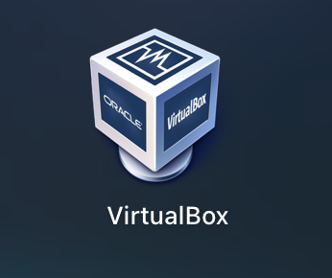



2)

* Ubuntu установлено, создан пользователь

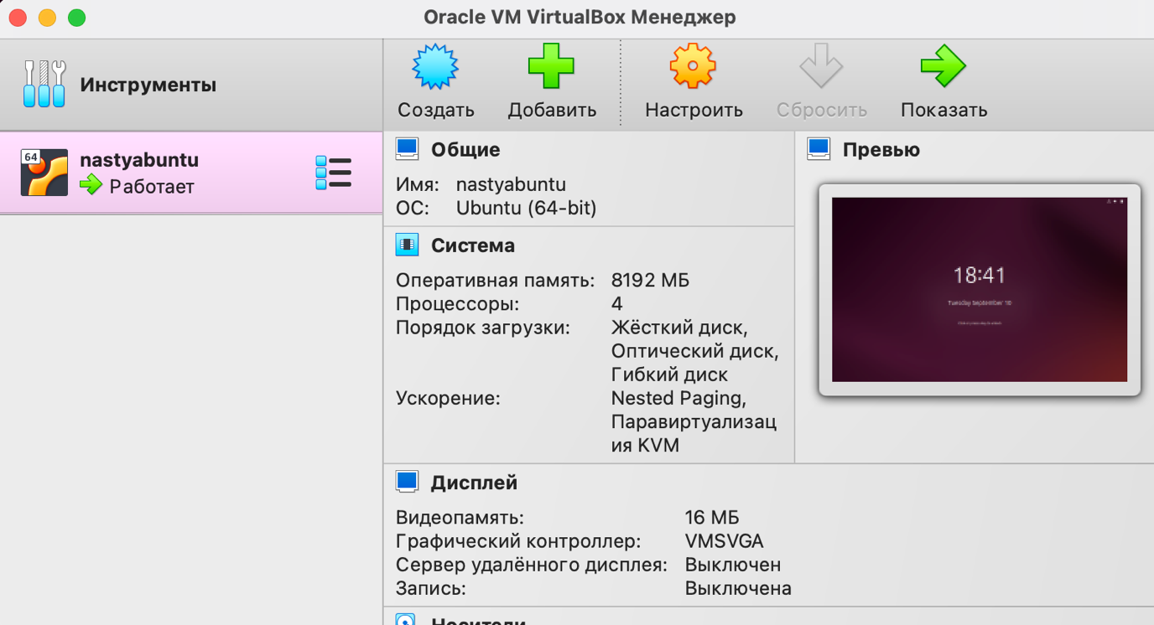

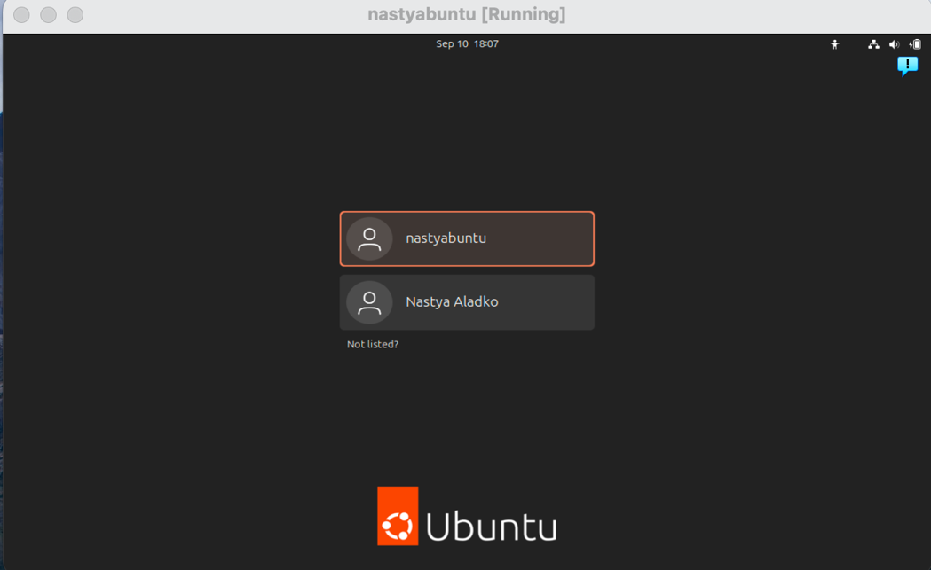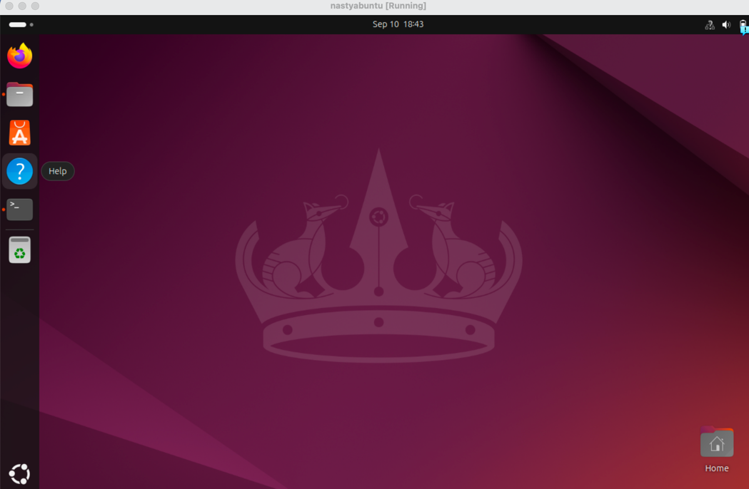

* Создали нового пользователя с помощью командной строки;

рассмотрели папки etc/passwd и содержимое файлов

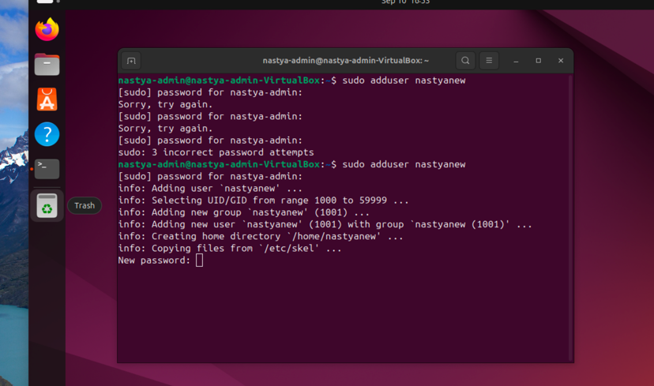

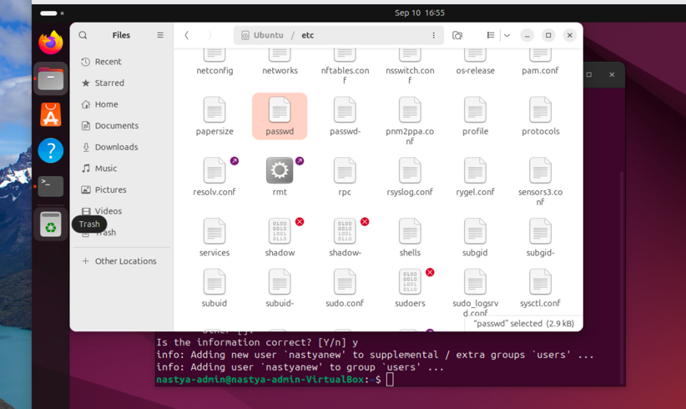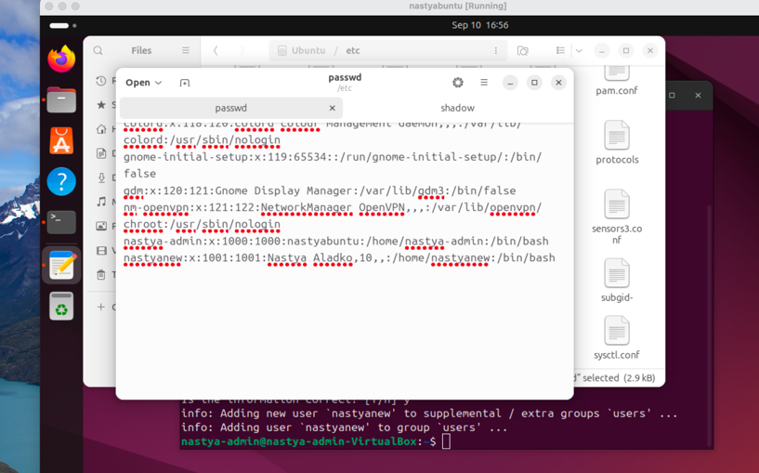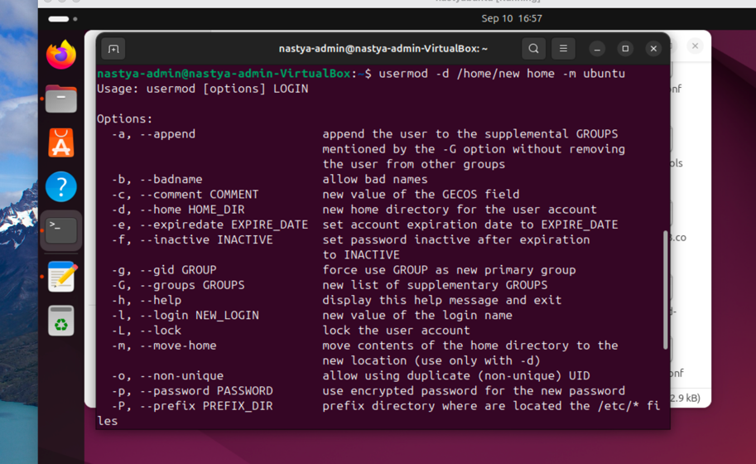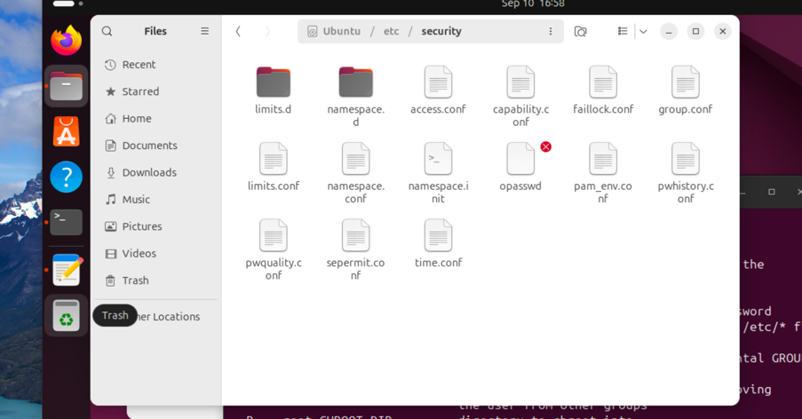

Рассмотрели модуль PAM

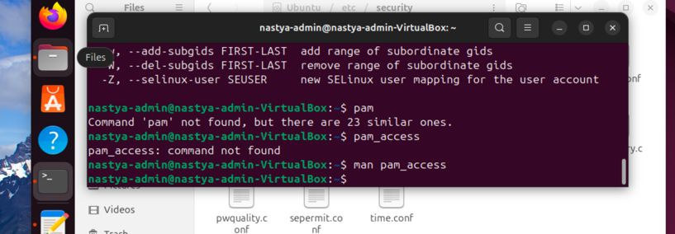

* При установке проблем не было, но иногда виртуальная машина может зависать, что требует ее перезагрузки.